Zem ako vesmírne teleso

Tvar a rozmery Zeme:
- Zem je planéta slnečnej sústavy, ktorej stred tvorí hviezda – Slnko
- slnečná sústava sa nachádza v galaxii Mliečna cesta
- Zem svojim tvarom pripomína nedokonalú guľu, sploštená v oblasti pólov a vydutá na rovníku
- sploštenie Zeme je dôsledok jej rotácie okolo vlastnej osi
- geoid: nepravidelné teleso, ktoré vo fyzikálnom zmysle najviac vystihuje tvar a veľkosť Zeme
- rotačný elipsoid: používa sa pre zjednodušenie matematického vyjadrenia tvaru Zeme
- rovníkový polomer: 6378 km, pólový polomer 6357 km,
- dĺžka rovníka 40 075 km., dĺžka poludníka 40 008 km (všetky poludníky sú rovnako dlhé)
- povrch: 510 mil. km2, z toho 2/3 tvorí voda: 361 mil.km km², pevnina: 149 mil. km²
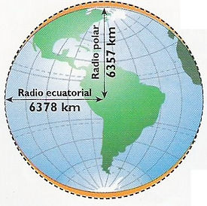

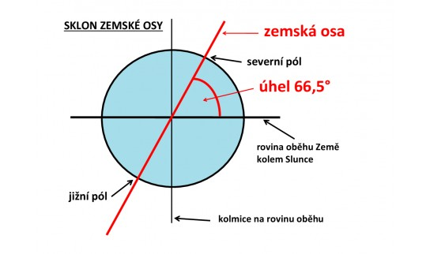
Pohyby Zeme

Základné pohyby Zeme sú: 1. obeh Zeme okolo Slnka.
2. rotácia Zeme okolo vlastnej osi

Obeh Zeme okolo Slnka

- Zem obieha okolo Slnka po elipsovitej dráhe - orbita
- pohybuje sa proti smeru hodinových ručičiek
- zemská os nie je kolmá na rovinu svojho obehu ale zviera s ňou uhol 66º 30´.
- najbližšie k Slnku – príslnie (perihélium) – 147 mil. km
- najďalej od Slnka – odslnie (afélium) – 152 mil. km
- rýchlosť obehu Zeme sa mení - nie je konštantná (v príslní 30,3 km.s⁻¹, v odslní 29,3 km⁻¹)
- nerovnomerná rýchlosť obehu má dôležité geografické dôsledky:
dlhšie a menej teplé letá na severnej pologuli – nižšia rýchlosť v odslní
- kratšie i teplejšie letá na južnej pologuli – vyššia rýchlosť v čase príslnia
- rôzne dĺžky trvania polárneho dňa na južnom (179 dní) a severnom póle (186 dní)

- čas obehu: je 365 dní 5 hodín 48 minút 45,7 sekúnd – tropický rok - je základom
kalendárneho roka - 365 dní, prestupný rok – 366 dní (1x za 4 roky)

Obeh Zeme okolo Slnka
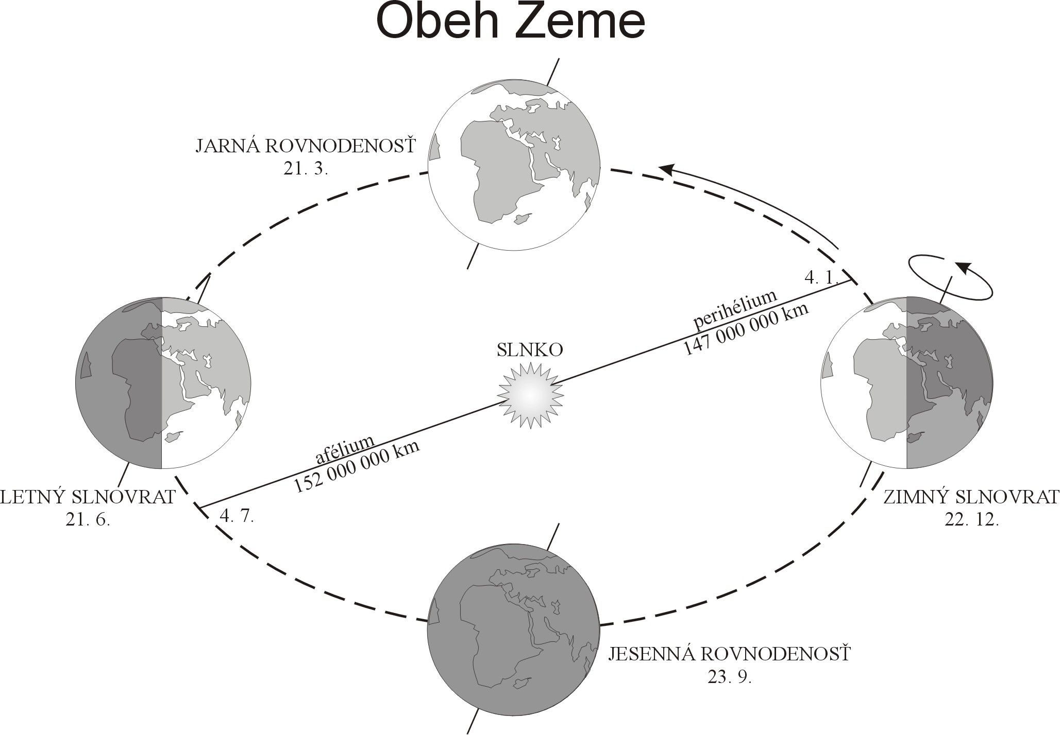

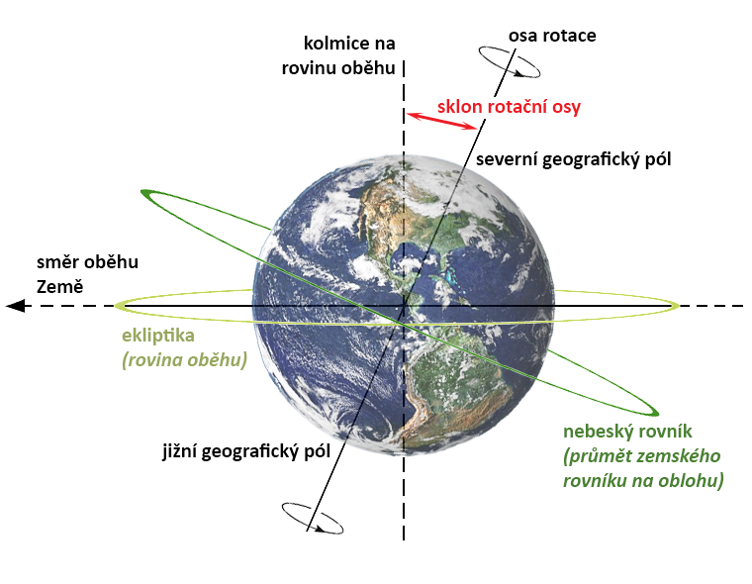

Skutočné pohyby Zeme človek vníma ako zdanlivé pohyby Slnka po oblohe.
- zdanlivá dráha Slnka okolo Zeme sa uskutočňuje po kružnici zvanej ekliptika.
- v priebehu roka sa v dôsledku obehu Zeme okolo Slnka a sklonu osi rotácie Zeme
k rovine obehu mení: výška Slnka nad obzorom
zmena dĺžky dňa a noci
striedanie ročných období (mierne podnebné pásmo)

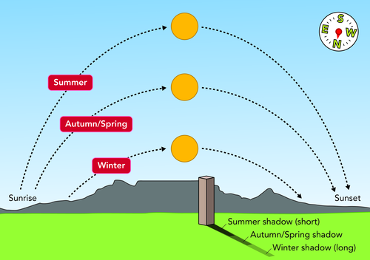

Slovensko - Slnko je najvyššie na oblohe v lete v čase letného slnovratu (21. 6.),
najnižšie v čase zimného slnovratu (22. 12.).
- v čase jarnej rovnodennosti 21. 3. a jesennej rovnodennosti 23. 9. je všade
na Zemi rovnako dlhá noc (12 hodín) a deň.

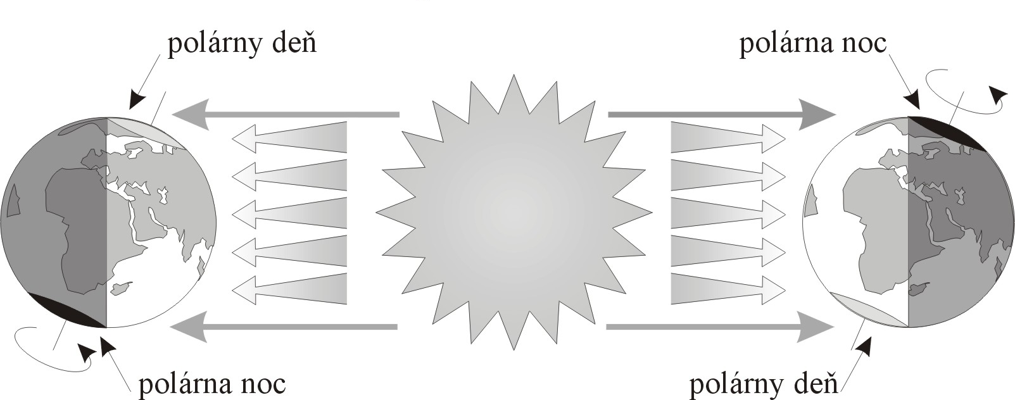
Uhol dopadu slnečných lúčov na Zem

21. 3. – jarná rovnodennosť
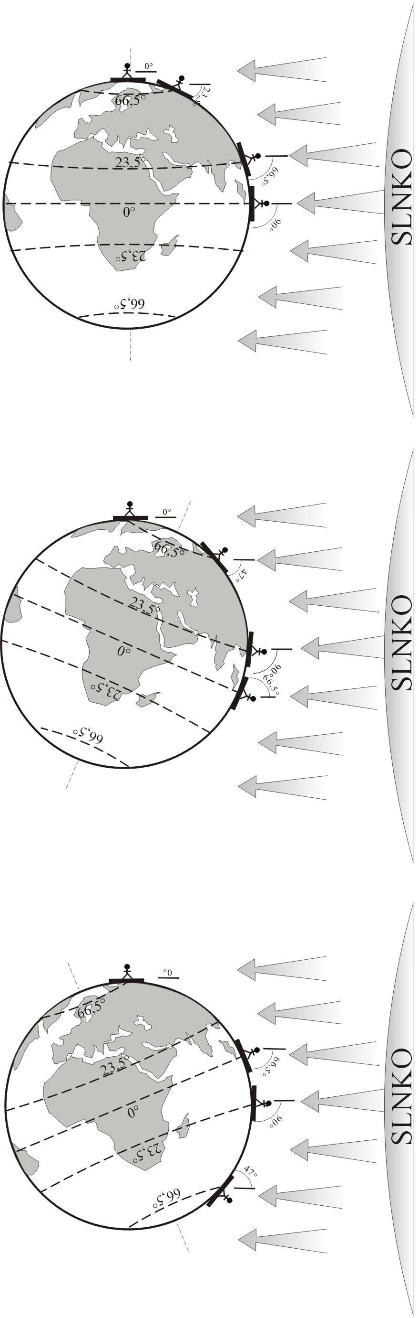
astronomická jar
severný pól – začína polárny deň
južný pól – začína polárna noc
deň = 12 hodín
noc = 12 hodín

23. 9.- jesenná rovnodennosť
astronomická jeseň
severný pól – začína polárna noc
južný pól – začína polárna deň
deň = 12 hodín
noc = 12 hodín

21. 6. – letný slnovrat
deň = 16 hodín
noc = 8 hodín
začína astronomické leto
severný polárny kruh – polárny deň
južný polárny kruh – polárna noc
90 º - 49s.z.š. = 41º + 23,5º = 64,5º

21. 12 – zimný slnovrat
deň = 8 hodín
noc = 16 hodín
začína astronomická zima
južný polárny kruh – polárny deň
severný polárny kruh – polárna noc
90 º - 49s.z.š. = 41º - 23,5º = 17,5º

Rotácia Zeme

- Zem rotuje okolo svojej osi zo západu na východ
- čas rotácie - otočenia Zeme okolo vlastnej osi: 23 hodín 56 minút a 4 s. - hviezdny deň
- čas, za ktorý sa dostane na tom istom mieste Slnko dvakrát po sebe do najvyššej polohy na oblohe sa nazýva slnečný deň – trvá 24 hodín, je základom občianskej časomiery.

Uhlová rýchlosť rotácie
- počas slnečného dňa sa otočia všetky body na zemskom povrchu o 360º, majú rovnakú uhlovú rýchlosť rotácie 15º za jednu hodinu (1º za štyri minúty)
- v dôsledku rotácie vrcholí Slnko postupne od východu na západ nad rôznymi poludníkmi, každé miesto, ktoré leží na určitom poludníku, má v tom istom okamihu rovnaký miestny čas
- pásmový čas (časové pásma) - zemeguľa je rozdelená v poludníkovom smere na 24 časových pásiem, každé pásmo je široké približne 15º a riadi sa miestnym časom poludníka, ktorý prechádza jej stredom.
- miestny čas je čas určovaný vzhľadom na miestny poludník, každý poludník má svoj iný miestny čas s poludním (12.00 hod.) v okamihu, keď Slnko vrcholí nad ním.
- svetový čas - je stredný slnečný čas nultého poludníka, ktorý prechádza hvezdárňou v Greenwichi (Londýn). Od neho 7,5º smerom na východ a na západ sa vytvorilo prvé časové pásmo
- UTC - koordinovaný svetový čas, je základom občianskeho času
- v lete sa používa tzv. sezónny (letný) čas, ktorý je u nás totožný s východoeurópskym časom
- dátumová hranica - tvorí ju 180. poludník - tu sa deň začína i končí, pri jeho prechode musíme meniť dátum: zo západnej na východnú jeden deň pridáme, v opačnom smere jeden deň odoberieme
- v skutočnosti sa hranice časových pásiem a dátumovej hranice nekryjú celkom s priebehom poludníkov, ale spravidla s hranicami štátov a oblastí – je to výhodnejšie z administratívnych a ekonomických dôvodov

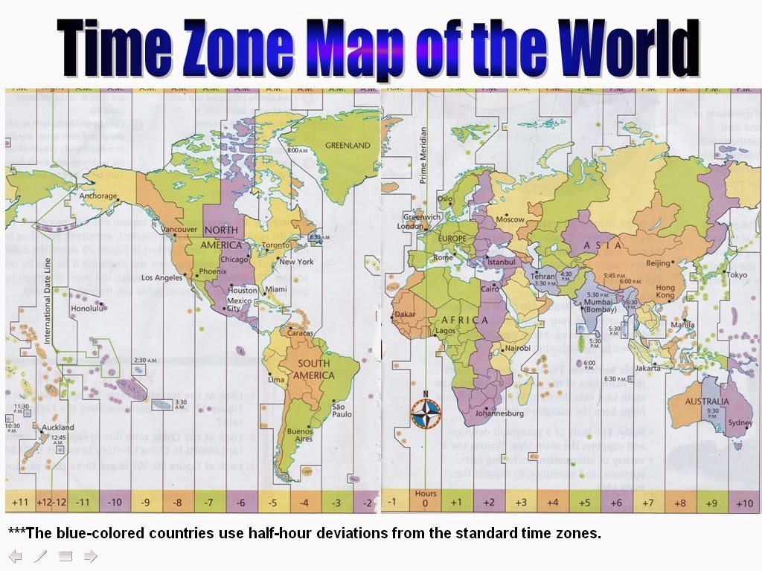

Geografické dôsledky zemskej rotácie sú:

- striedanie dňa a noci, ktoré spôsobuje denný rytmus života na Zemi
- odchyľovanie pohybujúcich telies - na severnej pologuli doprava a na južnej doľava,
sila, ktorá pôsobí na toto odchyľovanie sa volá Coriolisova sila - zapríčiňuje
stáčanie morských prúdov, vetrov i riek na severnej pologuli doprava a južnej pologuli doľava.
- slapové javy – spôsobuje zemská rotácia, príťažlivá sila Mesiaca a Slnka

